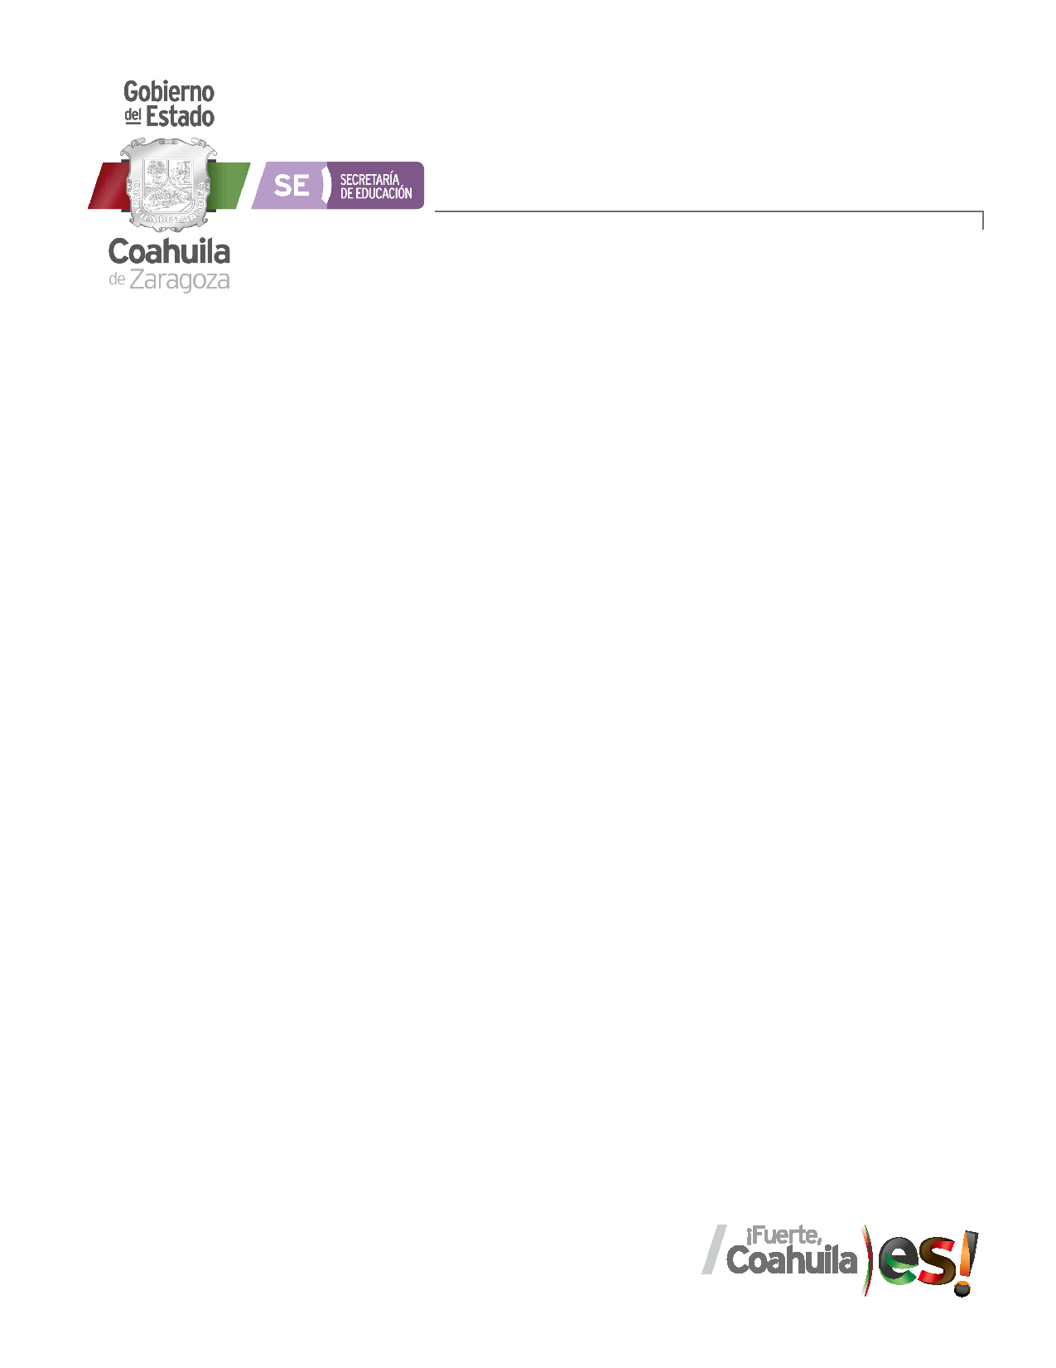**Escuela Normal de Educación Preescolar**

Ciclo Escolar 2022- 2023

NOTA REFLEXIVA UNIDAD I

**DOCENTE: YIXIE KARELIA LAGUNA MONTAÑEZ**

**CURSO: ESTUDIO DEL MUNDO NATURAL Y SOCIAL DESDE LA COMUNIDAD SEGUNDO SEMESTRE**

Para la evidencia de la unidad I se solicitó a las alumnas elaborar una propuesta de disminución o mitigación fundamentada en los resultados del ABP, con el propósito de Identificar las problemáticas y consecuencias de las acciones que se tienen del medio ambiente y reconozcan la importancia de generar hábitos orientados al cuidado del medio ambiente como una forma de contribuir al bienestar individual y colectivo.

Lo dominios y desempeños que se favorecieron al elaborar esta evidencia de unidad I son: Valora y aplica la investigación educativa como proceso complejo, continuo y crítico que permite reconocer los procesos de desarrollo, de enseñanza y aprendizaje, así como la realidad sociocultural de las niñas y los niños de preescolar, para hacer una intervención pertinente en situaciones educativas diversas, y aportar experiencias y reflexiones al campo de la educación preescolar.

Aplica recursos metodológicos, técnicas e instrumentos de la investigación educativa, con enfoque de género, equidad, interseccionalidad e interculturalidad crítica para obtener información del grupo de preescolar, los espacios educativos, las familias y la comunidad; y la utiliza como insumo en su intervención docente situada.

.

. Las alumnas se apoyaron de la búsqueda de información de diferentes temas para el cuidado del medio ambiente, el reciclado, los 17 objetivos y metas del desarrollo sostenible, utilizando metodologías pertinentes y actualizadas para promover el aprendizaje de los alumnos en el Campo de Formación académica Exploración y comprensión del mundo natural y social.

Para la elaboración de la evidencia fue necesario que las estudiantes documentaran su trabajo con la planeación de actividades para elaborar su secuencia didáctica.

**Escuela Normal de Educación Preescolar**

Ciclo Escolar 2022- 2023

NOTA REFLEXIVA UNIDAD II

**DOCENTE: YIXIE KARELIA LAGUNA MONTAÑEZ**

**CURSO: ESTUDIO DEL MUNDO NATURAL Y SOCIAL DESDE LA COMUNIDAD SEGUNDO SEMESTRE**

Los Dominios y desempeños a los que contribuye el curso es desarrollar el pensamiento reflexivo, crítico, creativo, sistémico y actúa con valores y principios que hacen al bien común promoviendo la conciencia de cuidado activo de la naturaleza y el medio ambiente.,

En esta unidad de aprendizaje se evalúo con la elaboración de un informe considerando los siguientes criterios de evaluación: Explica las diferencias entre el pensamiento científico y el pensamiento cotidiano • Explica científicamente los acontecimientos naturales y sociales del caso seleccionado • Caracteriza el pensamiento científico • Utiliza los resultados de la investigación educativa para sustentar su informe.

Para la elaboración de la evidencia integradora las alumnas aplicaron un proyecto social de reciclado y reforestación de áreas verdes en la Institución, en vinculación con el curso “Entornos virtuales de aprendizaje para la educación híbrida: su pedagogía y didáctica” creando un Blog con el contenido del curso.

Estoy muy satisfecha con los logros de mis alumnas en la evidencia final, demostraron habilidades del pensamiento reflexivo, crítico, creativo y sistémico.